小学校１年生 さんすう 単元名 ４ いろいろなかたち NO 1
（ ）ねん（ ）くみ（ ）ばん

なまえ（ ）
１ つぎの かたちを みて もんだいに こたえましょう。

点

い
う

あ え お

- ２こ つみかさねると いちばん たかくなるのは
どれとどれを えらんだときですか。
(10点×2問)

- ころがる かたちは どれですか。
(10点×3問)

- ころがるときも あれば、おきかたに よっては
ころがらなくなる かたちは どれですか。
(10点×2問)

- うえに つみかさねられない かたちは どれですか。

(10点)

- ころがらない かたちは どれですか。その りゆうも こたえましょう。
(20点)

小学校１年生 さんすう 単元名 ４ いろいろなかたち ＮＯ２
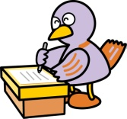
（ ）ねん（ ）くみ（ ）ばん

なまえ（ ）
１ つぎの かたちを みて なかまわけ しましょう。

あ

う
え

点

い

お

- ころがる かたちと、ころがらない かたちに わけましょう。
（１０点×２問）
ころがる
かたち
ころがらない
かたち

- つめるかたちと つめないかたちに わけましょう。（１０点×２問）
つめる
かたち
つめない
かたち

- まるいかたちと はこのかたちに わけましょう。 （１０点×２問）
はこの
かたち
まるい
かたち

- ほそながいかたちと ほそながくないかたちに わけましょう。
（１０点×２問）
ながくない
かたち
ながい
かたち

ひだりの かたちは どんな なかまに はいりますか。
(２０点)

小学校１年生 さんすう 単元名 ４ いろいろなかたち ＮＯ３
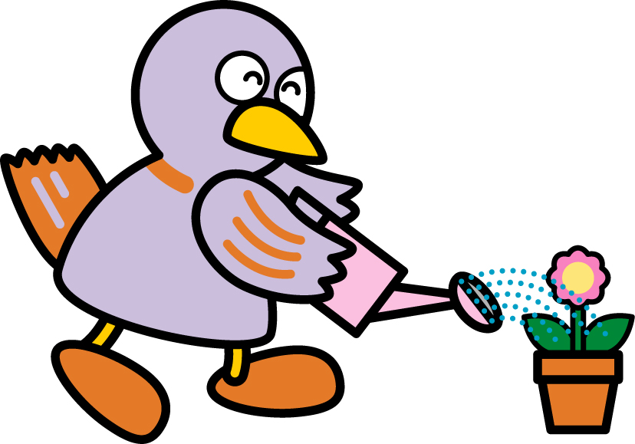
（ ）ねん（ ）くみ（ ）ばん

なまえ（ ）
１ つぎの かたちを みて もんだいに こたえましょう。

あ

い
え

点

う

お

- かみに うつしとれるものと うつせないものに なかまわけ しましょう。
（１０点×２問）
うつせる
かたち
うつせない
かたち

- かみに うつしとれる もののうち、しかくが うつしとれる ものと まるが うつしとれる ものは どれですか。 （１０点×２問）
しかく

まる

- しかくが うつしとれる なかまは たいらなところが いくつありますか。また、まるが うつしとれる なかまは まるが いくつありますか。（１０点×２問）
しかく

まる

- とがっている ところがある かたちは 「え」と「お」です。とがっている ところは いくつありますか。（１０点×２問）
お：
え：

- ひだりの かたちの たいらな ところと とがっている と ころは それぞれ いくつですか。(２０点)
とがって
いるところ
たいらな
ところ

